软件开发设计文档

院系 信息科学与工程学院
班级 16级信管1班
实验名称 学生信息管理系统的设计与开发
姓名 次央 学号 JS16150106
组号 同组人
指导教师 刘力军
实验时间 10.28 实验地点 s北208

目 录

开发规划 1
开发人员 1
开发计划 1
开发环境和工具 1
开发工具 1
总体设计 1
基本设计描述 1
模块列表 2
数据结构 2
模块设计 4
成果展示 4
界面展示 4
功能代码 4

开发规划

开发人员

角 色 | 主要职责 | 负责模块 | 人员 | 备注
程序员  DEV | - 根据需求和设计编写程序 | - 负责学校招生情况走势图模块开发 | 次央 | 无

开发计划

主要模块 | 进度规划 | 开发人员
招生走势图 | 2019-10-28 | 次央

开发工具
工具 | 作用
MySQL | 数据存储与映射
PHPstudy | 服务器与数据库管理
Zend Studio | 网页设计与开发
GitHubDesktop | 版本控制

总体设计

基本设计描述
数据库搭建，创建索引，设计符合数据库设计的第三范式。
利用Excel工作表，创建我校招生人数的走势图。按年份可进行分，近五年来的我校的招生走势图。
直接用SQL语句进行操作，用php前端显示。

模块列表

模块名称(英文) | 功能 | 备注
学校招生走势图

数据结构
数据库表列表
表名 | 作用
管理员信息表 | 存储人员信息
学院信息表 | 存储学院信息
系部信息表 | 存储系部信息
专业信息表 | 存储专业信息
班级信息表 | 存储班级信息
学生信息表 | 存储学生信息

管理员信息表（glyxxb）
字段名 | 类型 | Null | 主键 | 外键 | 唯一 | 自增 | 说明
id | int | 否 | 是 | 否 | 是 | 是 | 管理员id
zh | varchar(50) | 是 | 否 | 否 | 是 | 否 | 账号
mm | varchar(50) | 是 | 否 | 否 | 否 | 否 | 密码
js | varchar(10) | 是 | 否 | 否 | 否 | 否 | 角色

学院信息表（xyxxb）
字段名 | 类型 | Null | 主键 | 外键 | 唯一 | 自增 | 说明
xybm | varchar(20) | 否 | 是 | 否 | 是 | 否 | 学院编码
xymc | varchar(50) | 是 | 否 | 否 | 是 | 否 | 学院名称

系部信息表（xbxxb）
字段名 | 类型 | Null | 主键 | 外键 | 唯一 | 自增 | 说明
xbbm | varchar(20) | 否 | 是 | 否 | 是 | 否 | 系部编码
xbmc | varchar(50) | 是 | 否 | 否 | 是 | 否 | 系部名称
xybm | varchar(20) | 是 | 否 | 否 | 否 | 否 | 学院编码

专业信息表（zyxxb）
字段名 | 类型 | Null | 主键 | 外键 | 唯一 | 自增 | 说明
zybm | varchar(20) | 否 | 是 | 否 | 是 | 否 | 专业编码
zymc | varchar(50) | 是 | 否 | 否 | 是 | 否 | 专业名称
xbbm | varchar(20) | 是 | 否 | 否 | 否 | 否 | 系部编码
班级信息表（bjxxb）
字段名 | 类型 | Null | 主键 | 外键 | 唯一 | 自增 | 说明
bjbm | varchar(20) | 否 | 是 | 否 | 是 | 否 | 班级编码
bjmc | varchar(50) | 是 | 否 | 否 | 是 | 否 | 班级名称
zybm | varchar(20) | 是 | 否 | 否 | 否 | 否 | 专业编码

学生信息表（xsxxb）
字段名 | 类型 | Null | 主键 | 外键 | 唯一 | 自增 | 说明
xh | varchar(20) | 否 | 是 | 否 | 是 | 否 | 学号
xm | varchar(20) | 是 | 否 | 否 | 否 | 否 | 姓名
xb | varchar(5) | 是 | 否 | 否 | 否 | 否 | 性别
csrq | varchar(20) | 是 | 否 | 否 | 否 | 否 | 出生日期
zzmm | varchar(10) | 是 | 否 | 否 | 否 | 否 | 政治面貌
sheng | varchar(20) | 是 | 否 | 否 | 否 | 否 | 省
shi | varchar(20) | 是 | 否 | 否 | 否 | 否 | 市
xian | varchar(20) | 是 | 否 | 否 | 否 | 否 | 县
dzyx | varchar(50) | 是 | 否 | 否 | 否 | 否 | 电子邮箱
lxdh | varchar(20) | 是 | 否 | 否 | 否 | 否 | 联系电话
jtzz | varchar(50) | 是 | 否 | 否 | 否 | 否 | 家庭住址
rxnf | varchar(10) | 是 | 否 | 否 | 否 | 否 | 入学年份
xybm | varchar(20) | 是 | 否 | 否 | 否 | 否 | 所属学院
xbbm | varchar(20) | 是 | 否 | 否 | 否 | 否 | 所属系部
zybm | varchar(20) | 是 | 否 | 否 | 否 | 否 | 所属专业
bjbm | varchar(20) | 是 | 否 | 否 | 否 | 否 | 所属班级

模块设计

成果展示

界面展示

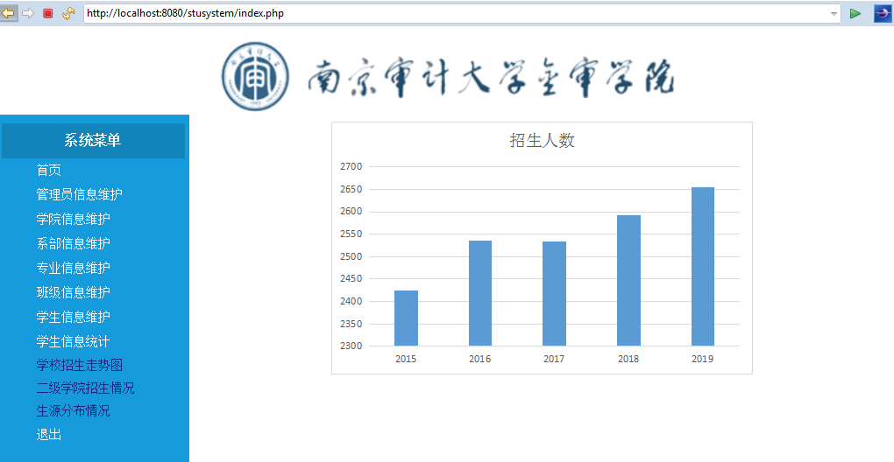
学校招生走势图界面

功能代码
<style type="text/css">
* {
text-align: center;
}
.main .menu {
width: 100%;
}
</style>
<div class="row" style="width:100%;text-align:center">
<div class="col-xs-3">
</div>

<div class="col-xs-4 form-horizontal">
<img src="images/1.png" style="max-height: 780px;"/>
</div>
<div class="col-xs-5">
</div>
</div>

tj_xx.php

